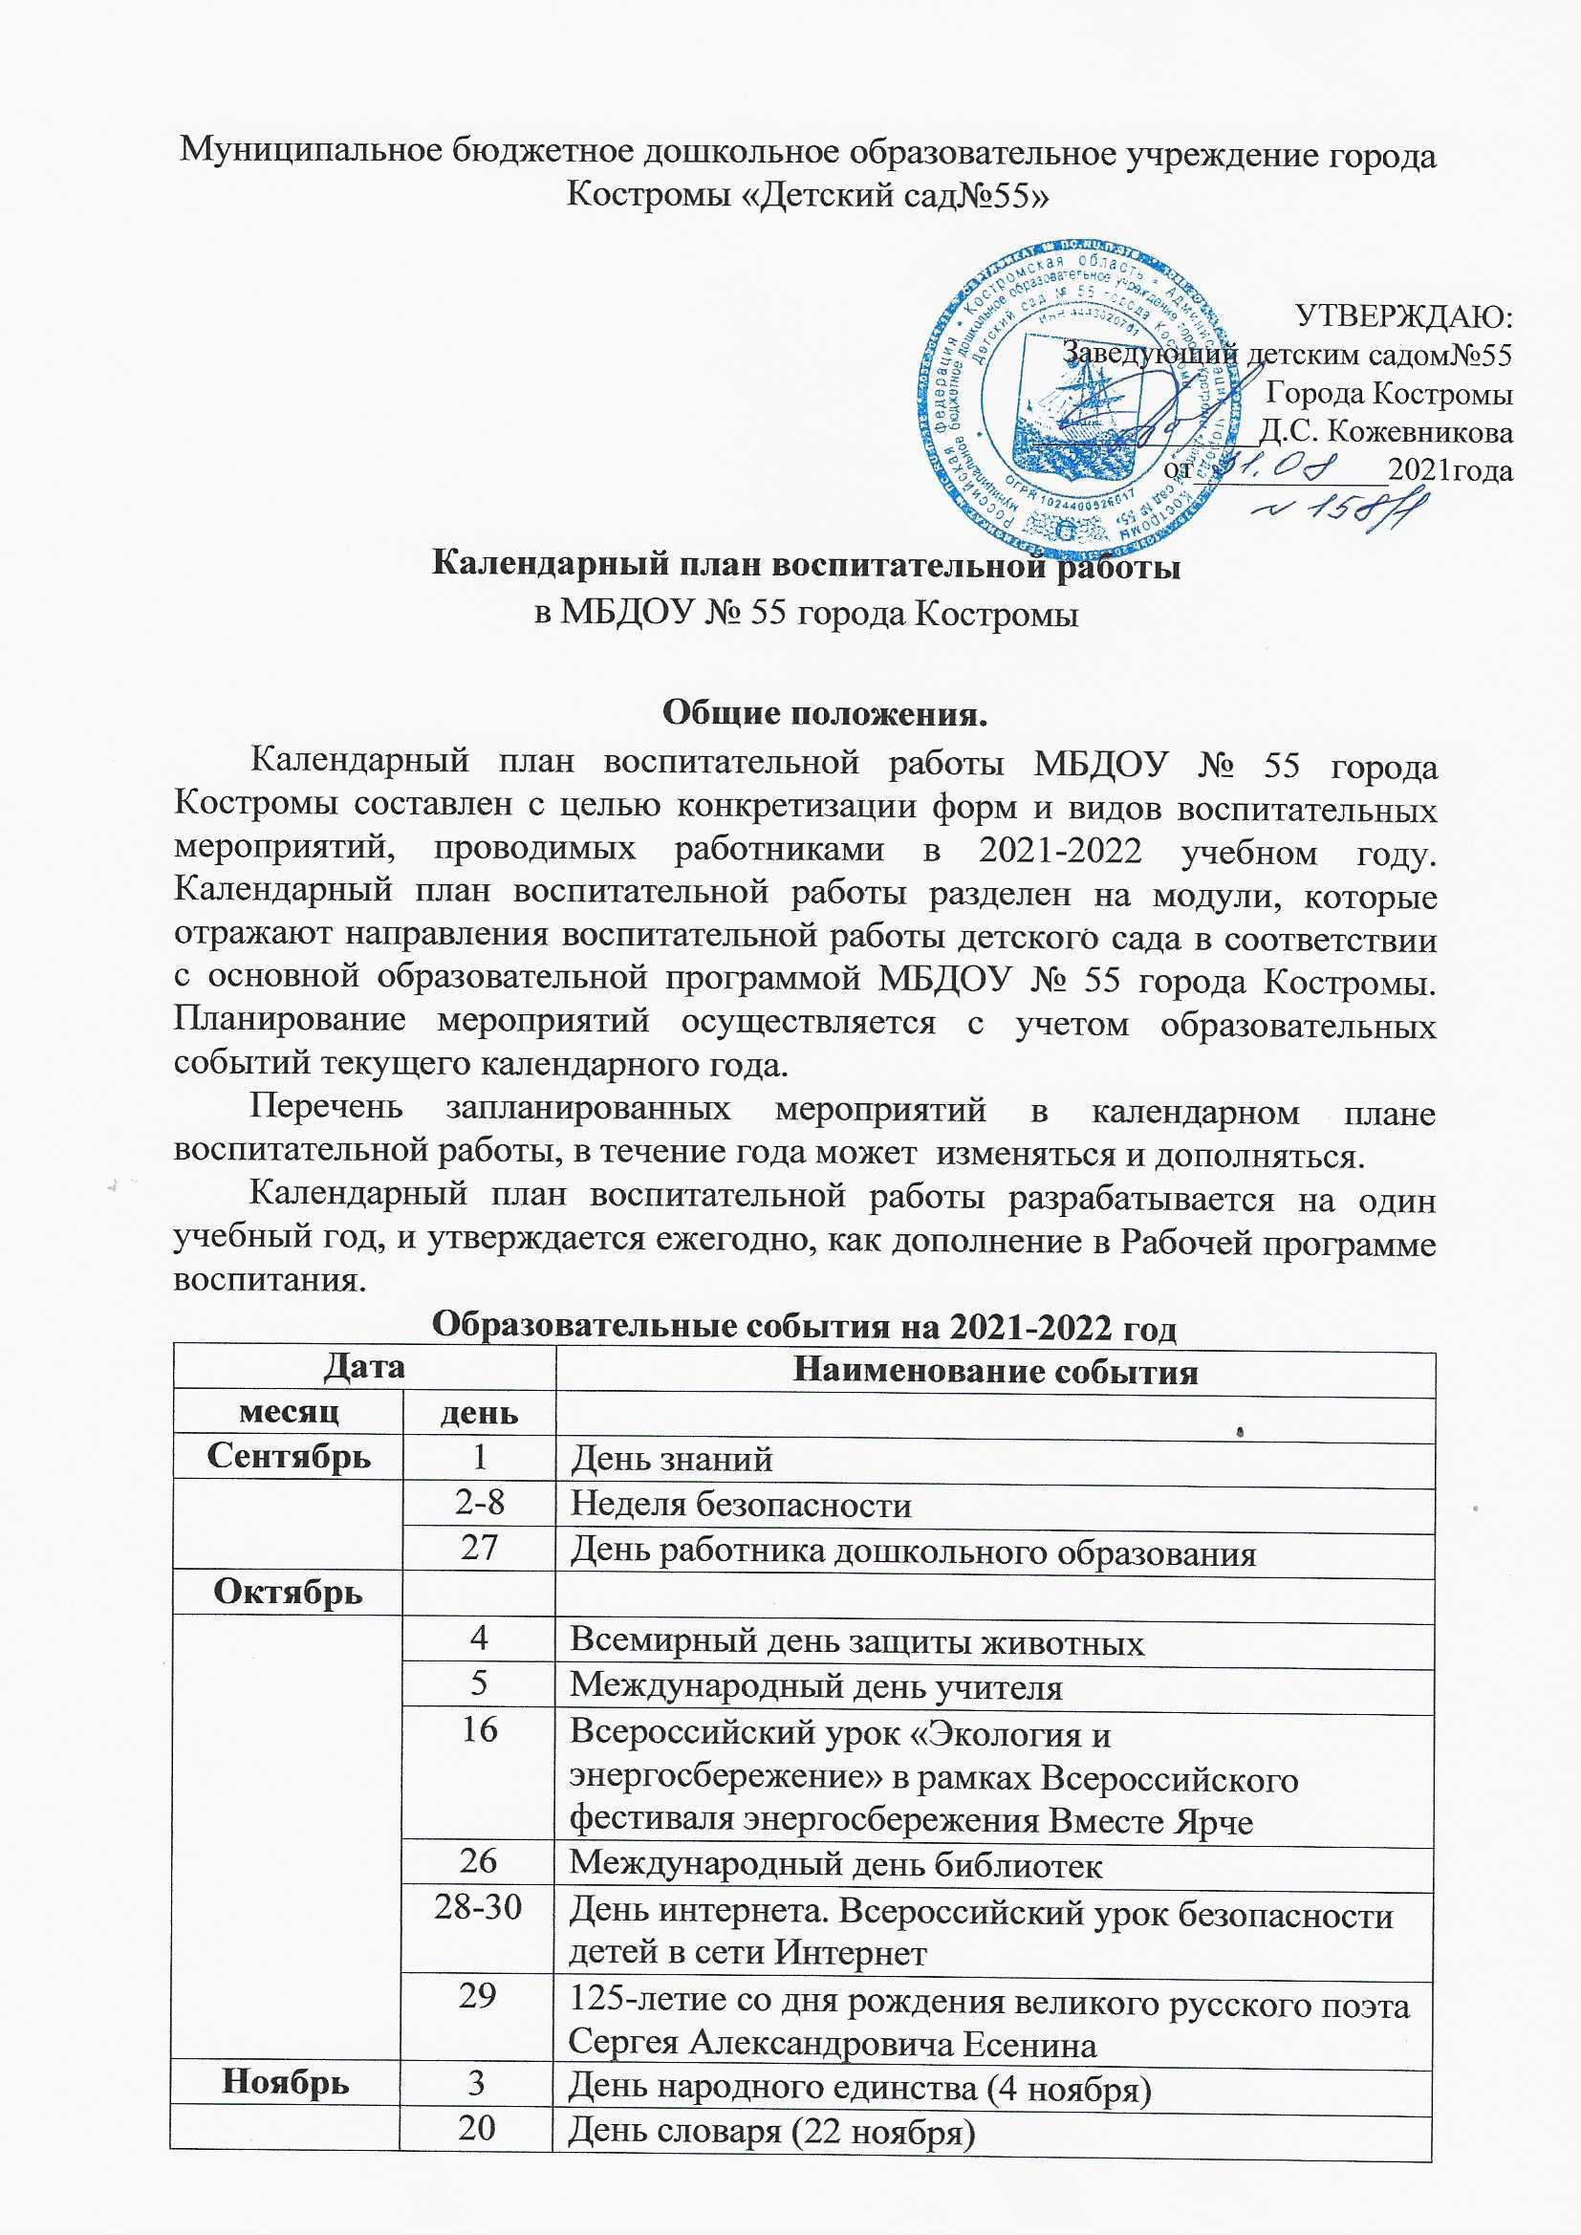

Муниципальное бюджетное дошкольное образовательное учреждение города Костромы «Детский сад№55»

УТВЕРЖДАЮ:

Заведующий детским садом№55

Города Костромы

______________Д.С. Кожевникова

от____________2021года

# Календарный план воспитательной работы

в МБДОУ № 55 города Костромы

# Общие положения.

Календарный план воспитательной работы МБДОУ № 55 города Костромы составлен с целью конкретизации форм и видов воспитательных мероприятий, проводимых работниками в 2021-2022 учебном году. Календарный план воспитательной работы разделен на модули, которые отражают направления воспитательной работы детского сада в соответствии с основной образовательной программой МБДОУ № 55 города Костромы. Планирование мероприятий осуществляется с учетом образовательных событий текущего календарного года.

Перечень запланированных мероприятий в календарном плане воспитательной работы, в течение года может изменяться и дополняться.

Календарный план воспитательной работы разрабатывается на один учебный год, и утверждается ежегодно, как дополнение в Рабочей программе воспитания.

# Образовательные события на 2021-2022 год

|  |  |  |
| --- | --- | --- |
| **Дата** | | **Наименование события** |
| **месяц** | **день** |  |
| **Сентябрь** | 1 | День знаний |
|  | 2-8 | Неделя безопасности |
| 27 | День работника дошкольного образования |
| **Октябрь** |  |  |
|  | 4 | Всемирный день защиты животных |
| 5 | Международный день учителя |
| 16 | Всероссийский урок «Экология и энергосбережение» в рамках Всероссийского  фестиваля энергосбережения Вместе Ярче |
| 26 | Международный день библиотек |
| 28-30 | День интернета. Всероссийский урок безопасности  детей в сети Интернет |
| 29 | 125-летие со дня рождения великого русского поэта Сергея Александровича Есенина |
| **Ноябрь** | 3 | День народного единства (4 ноября) |
|  | 20 | День словаря (22 ноября) |

|  |  |  |
| --- | --- | --- |
|  | 26 | День матери в России |
| **Декабрь** | 3 | День неизвестно солдата |
|  | 5 | Международный день добровольца |
| 11 | День конституции Российской Федерации (12  декабря) |
| **Январь** | 27 | День полного освобождения Ленинграда от  фашистской блокады (1944 г.) |
| **Февраль** | 8 | День российской науки |
|  | 15 | День памяти о россиянах, исполнявших служебный  долг за пределами Отечества |
| 23 | День защитника Отечества |
| **Март** |  |  |
|  | 1 | Всемирный день гражданской обороны |
| 8 | Международный женский день |
| 23-29 | Всероссийская неделя детской и юношеской книги |
| 23-29 | Всероссийская неделя музыки для детей и  Юношества |
| 27 | Театральная весна |
| **Апрель** | 12 | День космонавтики. Гагаринский урок  «Космос - это мы» |
|  | 30 | День пожарной охраны. Тематический урок ОБЖ |
| **Май** | 7 | День Победы советского народа в Великой  Отечественной войне 1941 - 1945 годов (9 мая) |
|  | 15 | Международный день семьи |
| **Июнь** | 1 | Международный день защиты детей |
|  | 4 | День русского языка - Пушкинский день России (6  июня) |
| 5 | Всемирный день окружающей среды |
| 11 | День России (12 июня) |
| 22 | День памяти и скорби - день начала Великой  Отечественной войны |
| 28 | День русской берёзки |
| **Июль** | 8 | День семьи, любви и верности |
| **Август** | 22 | День государственного флага РФ |

**Календарное планирование воспитательной работы**

# Модуль 1 «Патриотическое воспитание «Мы живем в России»

|  |  |  |  |  |  |  |
| --- | --- | --- | --- | --- | --- | --- |
|  | Мероприятия | участники | | сроки | ответственные | |
| Муниципальные, региональные мероприятия | | | | | | |
|  | Патриотическая акция «Память поколений». Патриотическая акция «Символ ПОБЕДЫ – ГЕОРГИЕВСКАЯ ЛЕНТА». Смотр строя и песниБессмертный полкМеждународная акция «Читаем детям о войне»Акция «Читают дети о войне»Акции [#Окна_победы](https://vk.com/feed?section=search&q=%23%D0%9E%D0%9A%D0%9D%D0%90_%D0%9F%D0%9E%D0%91%D0%95%D0%94%D0%AB). Флешмоб #я_гагарин День РоссииДень Российского флагаОнлайн-викторина "Флаг державы-символ Славы"День народного единстваОнлайн-акция «ВЕСНА-КРАСНА ПРИШЛА!»(весенние символы многонационального народа России) | Дети старших и подготовительных к школе групп, школьники, студенты в рамках региональной инновационной площадки | ФевральМайАпрельИюньНоябрьОктябрь | | | Воспитатели старших иподготовительных кшколе групп, старший воспитатель, Инструктор пофизической культуре,старший воспитатель. |
|  | Общесадиковые мероприятия | | | | | |
|  | 1.Встреча с Малыгиной Ольгой Викторовной, (старший прапорщик ветеран военной службы, почётный связист Байконура. Заместитель председателя общественной организации ветеранов космодрома Байконур "Кострома-Байконур".2.«Край, в котором мы живем»(географическое расположение,климатические особенности)3.Беседа «Чем славится наш край» (на основе наглядногоМатериала, онлайн экскурсия)4.Экскурсия в библиотеку«Встреча со знаменитыми людьми города»5.Праздничные мероприятия к дню пожилых людей6.8 марта-Международный женский день.7.«Праздники на Руси», игры Костромского края8.Праздник «Наша Армия родная»9.Оформление фотовыставки «Моя бабушка и дедушка, умеют всё…….» к Международному Дню пожилого человека10.День матери11. Брейн-ринг «Моя многонациональная Россия»12. Онлайн-викторина "Волшебство национального орнамента"13. Онлайн-викторина «Определи название национального костюма» | Дети средних, старших иподготовительных к школегрупп | В течении года | | | ВоспитателиМузыкальныйРуководитель, Инструктор пофизической культуре,старший воспитатель |
|  | Групповые мероприятия | | | | | |
|  | Беседа «Символика Страны»Рассматривание карты России, карты области, района, городаБеседы: «Русский народный костюм» Беседа с детьми  «Люди каких национальностей населяют наш города»Разучивание стихов и песен, посвященных РоссииСюжетно - ролевые игрыРеализация программы «Юный костромич»Выставка детских рисунков «День Победы»Подготовка подарков ко Дню защитника Отечества Изготовление альбома фотографий «Достопримечательнос ти нашего города» | Дети всех возрастных групп | В течении года | | | Воспитатели групп |
|  | | | | | | |

**Модуль 2 «Этико-эстетические мероприятия»**

|  |  |  |  |  |  |  |
| --- | --- | --- | --- | --- | --- | --- |
|  | Мероприятия | участники | | сроки | ответственные | |
| Муниципальные, региональные мероприятия | | | | | | |
|  | Фестиваль «Кострома Преподобного Никиты»  Фестиваль «Вифлеемская звезда»  Фестиваль "Дыхание города" | Дети подготовительных к школе группДети подготовительных к школе групп, школьники, студенты в рамках региональной инновационной площадки | ОктябрьФевральМайАпрельИюньНоябрь | | | Воспитатели старших иподготовительных кшколе групп, старший воспитатель, Инструктор пофизической культуре,старший воспитатель. |
|  | Общесадиковские мероприятия | | | | | |
|  | «Святочные посиделки» «Коляда, Коляда, отворяй ворота» Театральная весна «Светлое Христово Воскресение»- развлечениеМасленицаНеделя доброты«Пасха»«Русская березка. Троица»«В Стране многонациональной музыки» | Дети всех возрастных групп | В течение года | | | ВоспитателиМузыкальныйруководитель, Инструктор пофизической культуре,старший воспитатель |
|  | Групповые мероприятия | | | | | |
|  | Выставка рисунков «Осенний калейдоскоп» Фотовыставка ко Дню Матери «Для милых мам»Праздники и развлечения «День защитников Отечества» Развлечение «День смеха и веселья»Праздник «Дошкольный бал» Развлечение «Мы встречаем праздник лета»Развлечение «День России» | Дети всех возрастных групп | В течении года | | | Старший воспитатель,инструктор пофизической культуре,музыкальныйруководитель,воспитатели |
|  | | | | | | |

# Модуль 3 «Трудовое воспитание»

|  |  |  |  |  |  |  |
| --- | --- | --- | --- | --- | --- | --- |
|  | Мероприятия | участники | | сроки | ответственные | |
| Муниципальные, региональные мероприятия | | | | | | |
|  | Создание лэпбуков «Все профессии хороши»Профориентационная акция «Карьера в России»«Мир радуге профессий» | Дети и родители средних,старших и подготовительныхк школе групп | По плану ЦОКО | | | Воспитателистарший воспитатель. |
|  | Общесадиковские мероприятия | | | | | |
|  | Развлечение «День труда»Фотовыставка «Все профессии важны- все профессии нужны» | Дети старших и подготовительных групп | Март | | | ВоспитателиМузыкальныйруководитель, Инструктор пофизической культуре,старший воспитатель |
|  | Групповые мероприятия | | | | | |
|  | Наблюдения за работой младшего воспитателяДежурство в уголке природеСюжетно - ролевые игрыЧтение ЧХЛЭкскурсии на рабочие место сотрудников ДОУФотоальбом «Профессии моей семьи» | Дети младших группДети средних, старших иподготовительных к школегрупп | В течении года | | | Воспитатели групп |
|  | | | | | | |

# Модуль 4 «Спортивные соревнования»

|  |  |  |  |  |  |  |
| --- | --- | --- | --- | --- | --- | --- |
|  | Мероприятия | участники | | сроки | ответственные | |
| Муниципальные, региональные мероприятия | | | | | | |
|  | Общегородские спортивные мероприятия  Фестиваля детско - юношеского спорта «Вперед, Россия!»  Всероссийский день ходьбы  «Лыжня России»  «За здоровьем всей семьей»  «Дорожные старты» Флешмоб #МоёЗолотоеКольцо | Дети старших и подготовительных к школе групп, школьники, студенты в рамках региональной инновационной площадки | ОктябрьФевральМайАпрельИюньНоябрь | | | Воспитатели старших иподготовительных кшколе групп, старший воспитатель, Инструктор пофизической культуре,старший воспитатель. |
|  | Общесадиковские мероприятия | | | | | |
|  | Развлечения и праздники (Малые Олимпийские игры,соревнования, посвященные Дню защитников Отечества,фестиваль подвижных игр, День Здоровья, спортивныйпраздник, посвященный Дню защиты детей)- проекты- фото, творческие выставки Праздник в рамках Дня Здоровья «Если хочешь быть здоров – закаляйся!» | Дети старших иподготовительных к школегрупп | Январь,Февраль,Апрель,ИюньВ течение годаОктябрь | | | ВоспитателиМузыкальныйруководитель, Инструктор пофизической культуре,старший воспитатель |
|  | Групповые мероприятия | | | | | |
|  | Утренняя зарядка совместно дети- родителями «На зарядку становись!»физкультурно-оздоровительная работа в течение дня (утренняягимнастика, физкультминутки (во время занятий),динамические паузы между занятиями, подвижные игры ифизические упражнения на прогулке, гимнастика последневного сна, закаливающие мероприятия);- самостоятельная двигательная деятельность;- индивидуальная и дифференцированная работа (с детьми,имеющими отклонения в физическом и двигательномразвитии); Досуг «Зелёный, жёлтый, красный»Досуг «Весёлый мяч»Досуг «Мы здоровье сбережем» Праздник в рамках Дня Здоровья «Спорт – здоровье, спорт – успех!» (подготовка к ГТО) | Дети всех возрастных групп | В течении года | | | Старший воспитатель,инструктор пофизической культуре,музыкальныйруководитель,воспитатели |
|  | | | | | | |

**Модуль 5 СОЦИАЛЬНОЕ ВОСПИТАНИЕ**

**«Мероприятия по безопасности дорожного движения»**

**«Пожарная безопасность»**

|  |  |  |  |  |  |  |
| --- | --- | --- | --- | --- | --- | --- |
|  | Мероприятия | участники | | сроки | ответственные | |
| Муниципальные, региональные мероприятия | | | | | | |
|  | Акция «Безопасная дорога - детям»Акция ко Дню народного единстваАкция «Каждой пичужке своя кормушка»Акция «Добро»[Благотворительная акция "Пес Барбос и Новогодний кросс"](http://www.eduportal44.ru/Kostroma_EDU/ds_55/_layouts/15/listform.aspx?PageType=4&ListId=%7B04776BBC%2DD5E2%2D4720%2D8D00%2D6F7FC685FABA%7D&ID=250&ContentTypeID=0x0104001F17F2D6E1228F41A470BB49E0E91F50) Встречи с [Юными волонтерами Движения «Школа безопасности» агиторяд «ЮНСПАС»](http://www.eduportal44.ru/Kostroma_EDU/ds_55/_layouts/15/listform.aspx?PageType=4&ListId=%7B04776BBC%2DD5E2%2D4720%2D8D00%2D6F7FC685FABA%7D&ID=199&ContentTypeID=0x0104001F17F2D6E1228F41A470BB49E0E91F50) | Дети всех возрастных группДети старших и подготовительных групп | Сентябрь-октябрьВ течении года | | | По плану МБУ ЦОКОЭкосфераагидоторяд «ЮНСПАС» |
|  | Общесадиковые мероприятия | | | | | |
|  | Акция «Фликер – дарит жизнь»[Акция "Азбука дорожной безопасности в детском саду"](http://www.eduportal44.ru/Kostroma_EDU/ds_55/_layouts/15/listform.aspx?PageType=4&ListId=%7B04776BBC%2DD5E2%2D4720%2D8D00%2D6F7FC685FABA%7D&ID=262&ContentTypeID=0x0104001F17F2D6E1228F41A470BB49E0E91F50) Онлайн-викторина «В стране Дорожных знаков» игра- викторина«Неделя доброты»Досуг «День дружбы»Развлечение «День смеха»Неделя безопасности дорожного движенияЭкскурсии и целевые прогулки«Пешеходный переход» Оформление выставки детских  рисунков «Пожарный доброволец вчера, сегодня, завтра» Практические занятия с детьми  по формированию навыков поведения в пожароопасной ситуации Практикум для детей и воспитателей «Оказание первой помощи в экстренных ситуациях» | Дети всех возрастных групп | В течении года | | | ВоспитателиМузыкальныйруководитель, Инструктор пофизической культуре,старший воспитательСотрудники ГИБДДСотрудники МЧС по Костромской области |
|  | Групповые мероприятия | | | | | |
|  | Сюжетно - ролевые игры «Семья», «Магазин»,«Парикмахерская», «Больница», «Почта», «Пожарные»,«Строитель»,«Путешествие в страну «Светофорию»»«Поездка на автомобиле»«Автопарковка»«Станция технического обслуживания»Беседы о правилах поведения | Дети всех возрастных групп | В течении года | | | Старший воспитатель,инструктор пофизической культуре,музыкальныйруководитель,воспитатели |
|  | | | | | | |

**Модуль 6«Познавательная работа»**

|  |  |  |  |  |  |  |
| --- | --- | --- | --- | --- | --- | --- |
|  | Мероприятия | участники | | сроки | ответственные | |
| Муниципальные, региональные мероприятия | | | | | | |
|  | Фестиваль «Умка»«Умники и умницыШашечный и шахматный турнирКонкурс «Поэтическая семья» | Дети подготовительных кшколе групп | МартПо плану ГЦОКООктябрь - ноябрь | | | Старший воспитатель,воспитатели |
|  | Общесадиковские мероприятия | | | | | |
|  | тематические викторины (Что? Где? Когда?, Брейн-ринг)- проекты, квест-игры- просмотр познавательных презентаций-выставки детских работ по лексическим темам | Дети всех возрастных групп | В течении года | | | воспитатели всехвозрастных групп |
|  | Групповые мероприятия | | | | | |
|  | игры на умственное и сенсорное развитиев мире конструктора | Дети всех возрастных групп | в течение года по | | | Воспитатели групп |
|  | | | | | | |

**Модуль 7«Семейная гостиная»**

**(работа с родителями)**

|  |  |  |  |  |  |  |
| --- | --- | --- | --- | --- | --- | --- |
|  | Мероприятия | участники | | сроки | ответственные | |
| Муниципальные, региональные мероприятия | | | | | | |
|  | - общегородские спортивные мероприятия («Лыжня России»,«За здоровьем всей семьей», туристический слет);- городские и региональные конкурсы (смотр-конкурс поэкологическому воспитанию подрастающего поколения«Экология. Творчество. Дети.»,-смотр-конкурс «Новогодний Рождественский праздничныйбукет», конкурс ёлочных игрушек)Онлайн-викторины, акции | родители и детиподготовительных к школегруппродители и дети всехвозрастов | Февраль- декабрь | | | инструктор пофизической культуре,воспитателиподготовительных кшколе группвоспитатели |
|  | Общесадиковские мероприятия | | | | | |
|  | Совместное проведение мастер-классов, онлайн-викторин, акций.Развлечения «Осенние посиделки»,праздники Новогодний утренник»,«Праздник мам»,фотовыставки «Мой папа лучший друг»«Как я помогаю маме»;совместное с детьми изготовление поделок из природногоматериала,тематические рисунки;участие в конкурсах «Экология. Творчество. Дети.»,смотр-конкурс «Новогодний Рождественский праздничный букет»,конкурс ёлочных игрушек);«День открытых дверей» | родители и дети средних,старших и подготовительныхк школе групп | В течении года | | | воспитатели всехвозрастных группЗаведующий,Старший воспитательВоспитатели |
|  | Групповые мероприятия | | | | | |
|  | индивидуальные консультации с родителями;родительские собрания;тематические рисунки;участие в конкурсах «Экология. Творчество. Дети.», смотр-конкурс «Новогодний Рождественский праздничный букет»,конкурс ёлочных игрушек);«День открытых дверей»;благоустройство прогулочного участка (сооружение снежнойгорки зимой, изготовление малых архитектурных форм). | родители и дети всех возрастов | в течение года позапросамродителейодин раз в кварталпостоянносентябрь-октябрьв течение годав течение года | | | Старший воспитатель,воспитателивоспитателивоспитателивоспитателиЗаведующий, старшийвоспитатель, |
|  | | | | | | |

# 